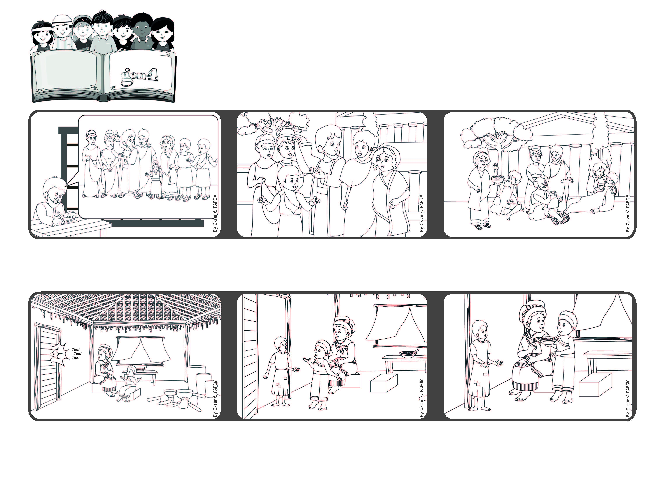

**“Procedei como filhos da luz. E o fruto da luz é toda espécie**

**de bondade e de justiça e de verdade” (Ef 5,8-9).**

**Transmitamos a luz de Deus**

**com o nosso amor**

**Março 2023**

**Palavra de vida**



**Lewa se lembrou de que Jesus está no coração de todos e perguntou à sua mãe: “podemos lhe dar aquilo que temos para o nosso jantar?”. Elas fizeram isso e ficaram muito contentes.**

**Ela foi abrir e viu uma menina muito magra que pediu comida porque não tinha comido nada durante o dia todo.**

**Experiência de Lewa, da Costa do Marfim: Numa tarde, Lewa estava em casa junto com a sua mãe. Escutaram bater à porta.**

**O apóstolo Paulo estava preso em Roma e escreveu à comunidade de Éfeso, onde ele tinha vivido e falado sobre Jesus a muitas pessoas.**

**Paulo lembrou aos seus amigos de Éfeso que, colocando em prática as Palavras de Jesus, temos em nossos corações a luz do amor, como verdadeiros Filhos de Deus.**

**Assim, ele lhes encorajou a serem bons, amando sempre e ajudando os necessitados.**

**”© PAFOM, Desenhos e textos elaborados pelo Centro Gen4”**

**Os gen4 são as crianças do Movimento dos Focolares, fundado por Chiara Lubich.**